Giỏ Hàng

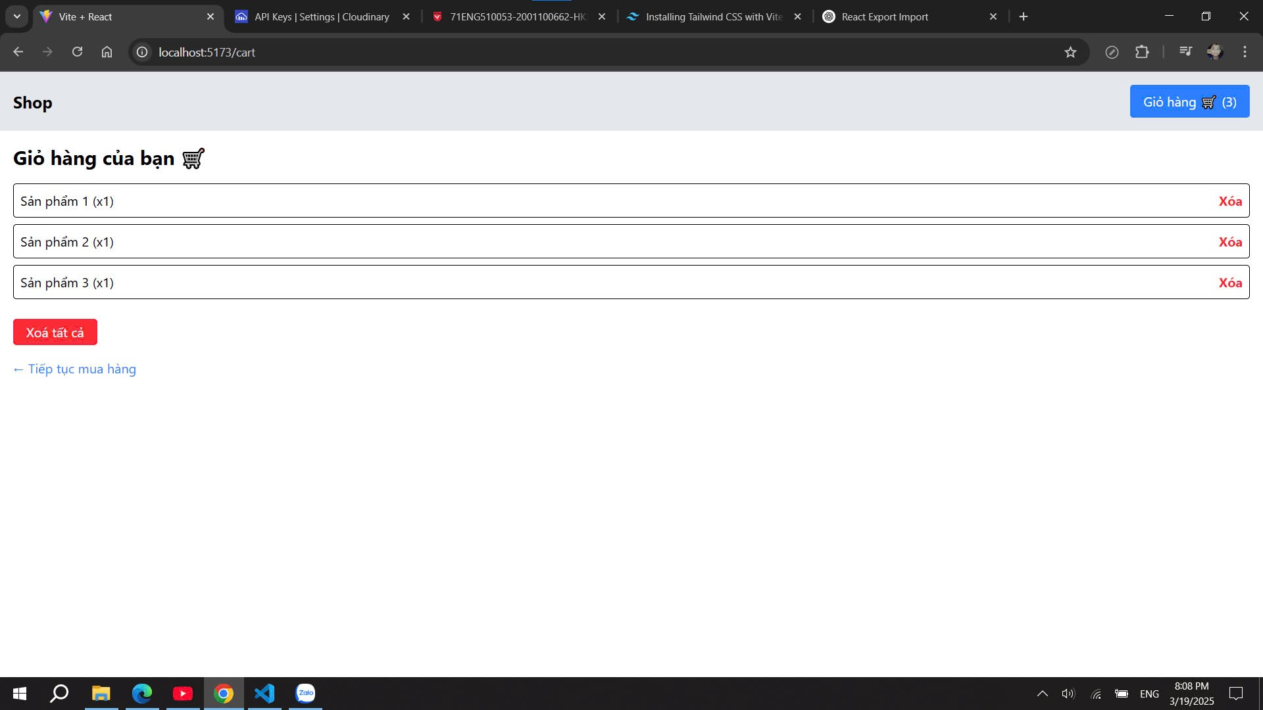

Trang Sản Phẩm

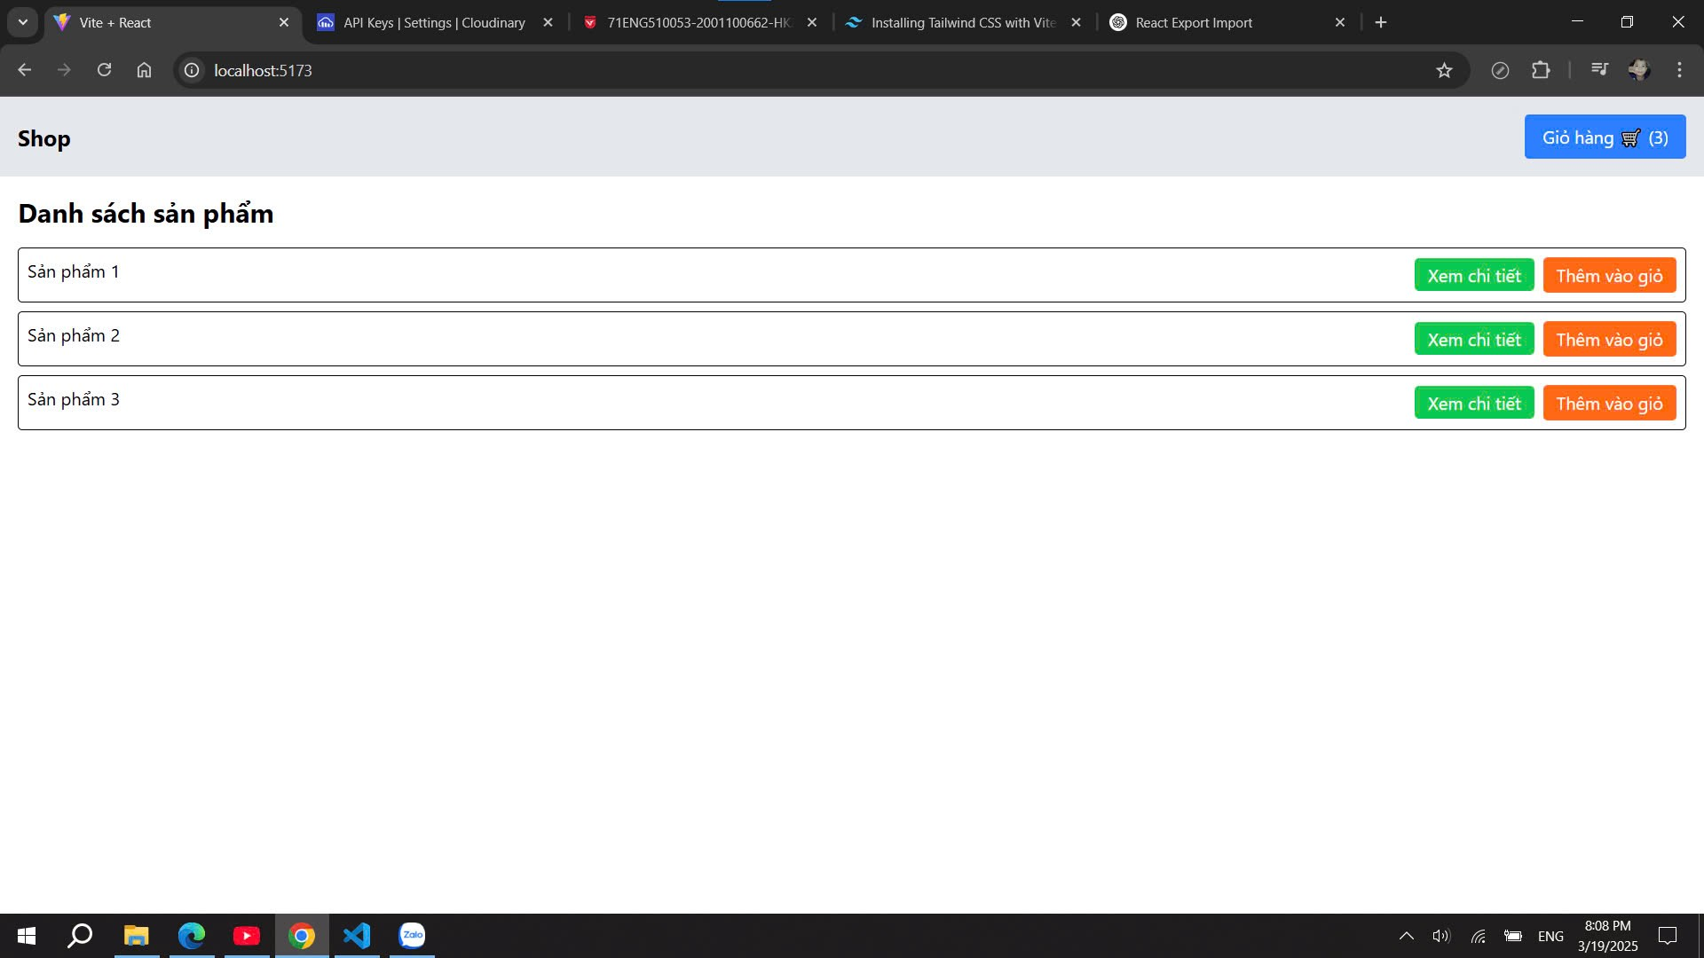

Trang Chi Tiết Sản Phẩm

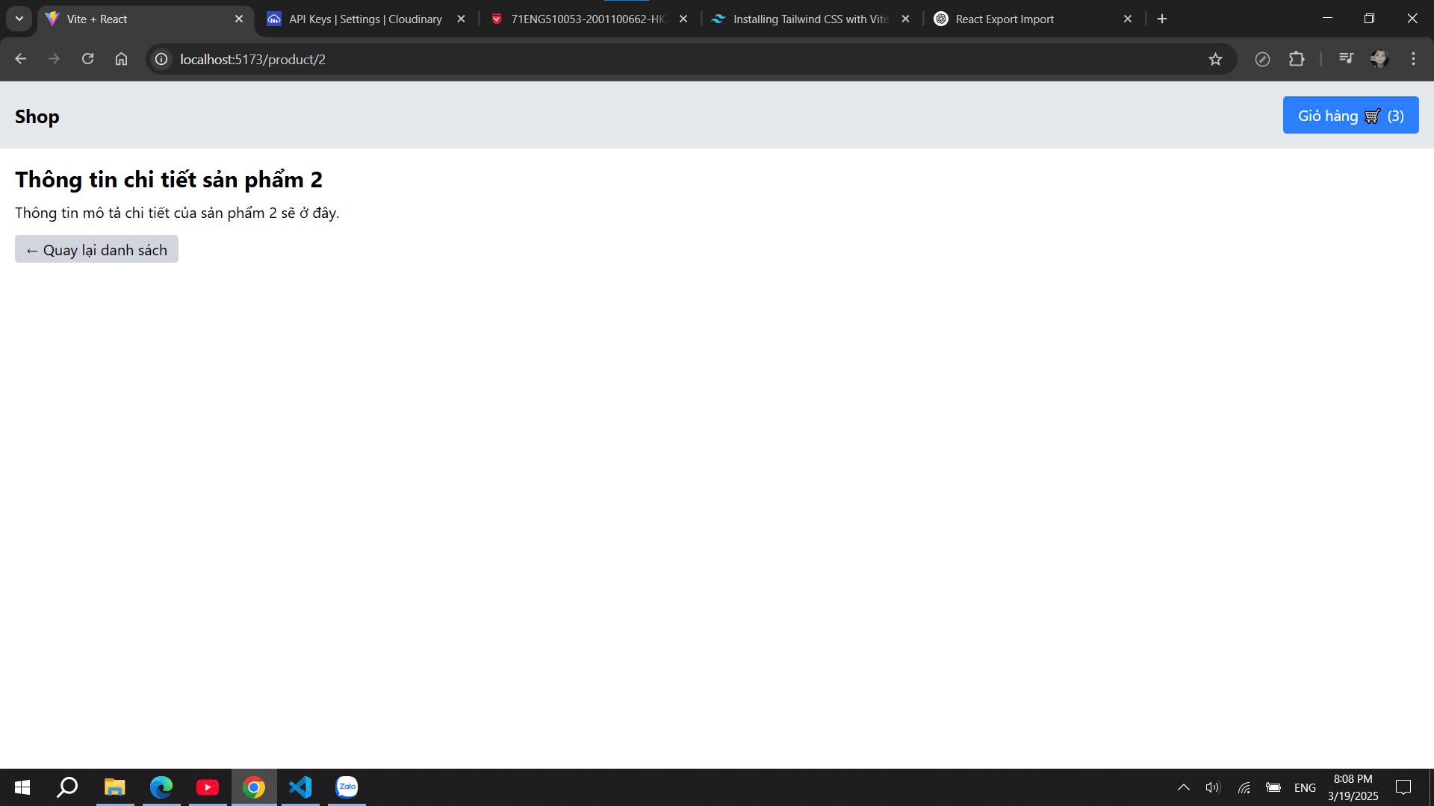

GItHub

https://github.com/vanhuugiacuong/lab7_group10.git